Скачайте актуальную версию Теста Драйвера и установите. Желательно выполнить чистую установку. Укажите свою должность и фамилию в таблице 2 в Поле 30:
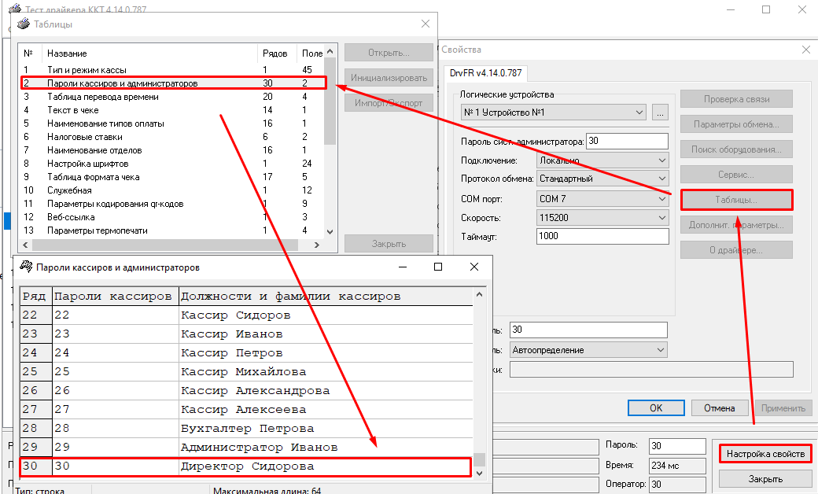
Указывается только должность и фамилия.
Установите в таблице 1 поле 14 значение 0, чтобы налоги считались онлайн-кассой, а не вводились вручную и не пробились случайно нули в налогах.
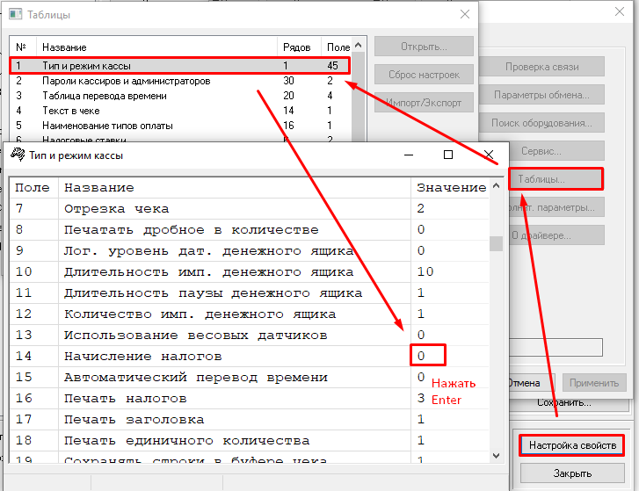
Уберите эти галочки:
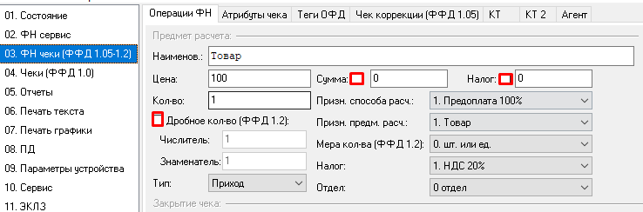

Если в процессе работы возникла ошибка, то решаем ее с помощью списка ошибок и их решений. Чаще всего помогает отмена чека и формирование его с начала:
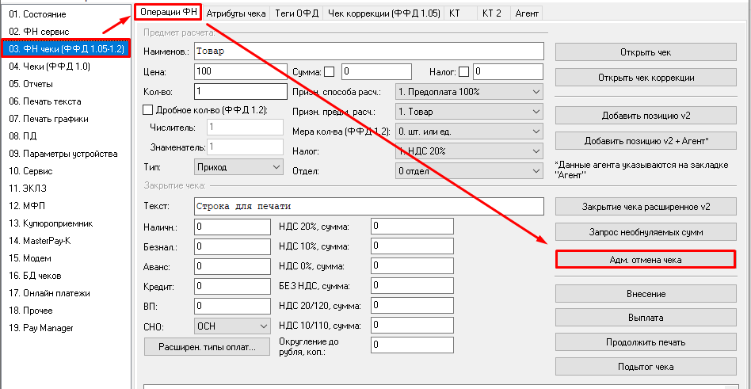

Пример 1
ФФД 1.05. Был пробит товар с неверным типом оплаты (Наличными вместо Безналичными)
Булочка 100 руб и Торт 200 руб. Итого 300 руб.
В данном случае чек коррекции не нужен, так как чек был пробит неправильный чек.

Этап 1 Поиск неправильного фискального документа
Если чек на руках, то смотрим строку ФД (Фискальный документ). Это порядковый номер чека пробитый в ФН:
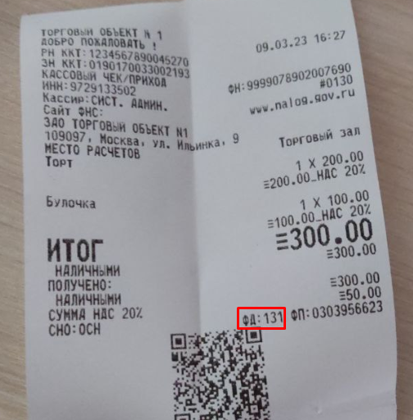
Далее заходим в тесте драйвера во вкладку 02.ФН Сервис - Данные - Ставим галочку на “Показывать номера тегов” - Вводим в “№ Док.” номер ФД и нажимаем “Прочитать фискальный документ”. Также его можно распечатать нажав “Прочитать и распечатать ФД”.
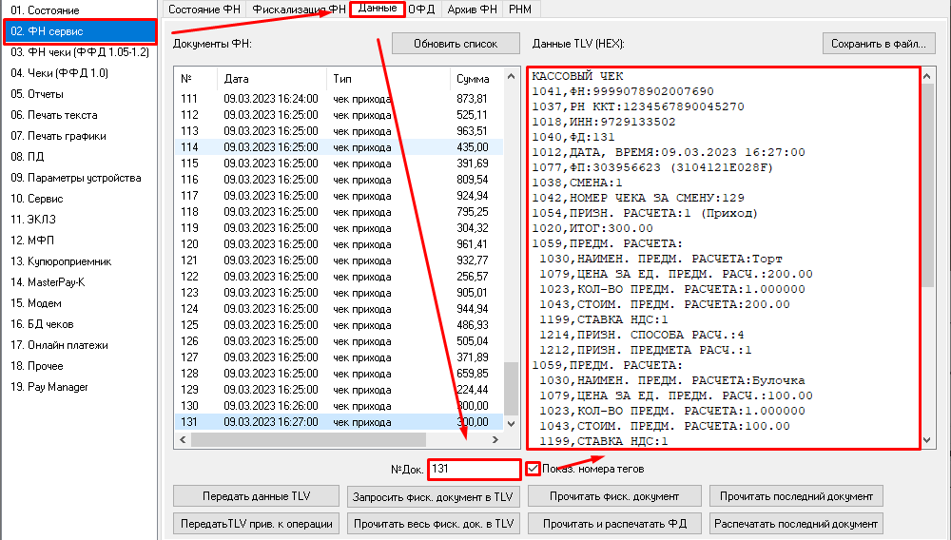
Если выдает ошибку, то значит, что прошло более 30 дней с момента отправки документа в ОФД и нужно смотреть чек в личном кабинете ОФД.
Если документа на руках нет, то можно его найти методом перебора с помощью меню слева, зная примерную дату, время и сумму чека:
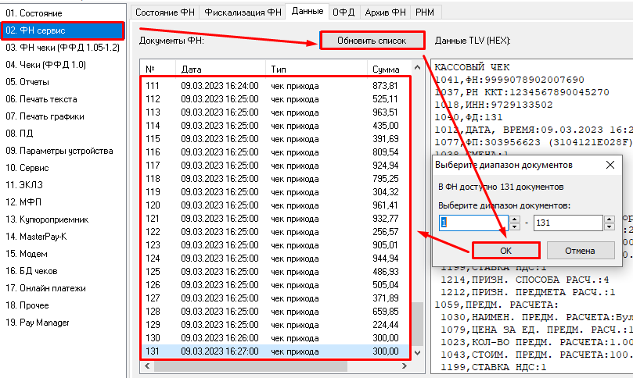
Если чек был пробит более 30 дней назад, то посмотреть его можно только в личном кабинете ОФД

Этап 2 Сбор информации
Смотрим данные ФД:
Смотрим цену и количество каждой позиции:
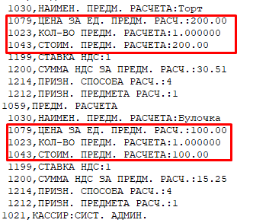
Смотрим тип операции.
Если Приход, то проводить будем как Возврат прихода
Если Возврат прихода, то проводить будем как Приход
Если Расход, то проводить будем как Возврат расхода
Если Возврат расхода, то проводить будем как Расход
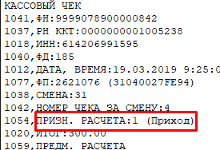
Далее смотрим ставку НДС на каждую позицию в чеке
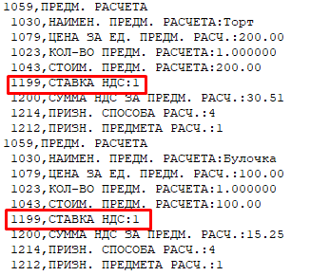
Если ставка НДС:1, то проводить данную позицию будем по 1 группе налога (НДС 20%)
Если ставка НДС:2, то проводить данную позицию будем по 2 группе налога (НДС 10%)
Если ставка НДС:3, то проводить данную позицию будем по 5 группе налога (НДС 20/120)
Если ставка НДС:4, то проводить данную позицию будем по 6 группе налога (НДС 10/110)
Если ставка НДС:5, то проводить данную позицию будем по 3 группе налога (НДС 0%)
Если ставка НДС не указана (БЕЗ НДС), то проверяем что есть тег ниже
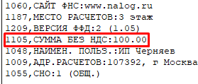
И значит проводить будем по 4 группе налога.
Далее смотрим на систему налогооблажения, тег 1055:
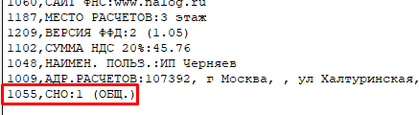
Если СНО: 1 то, проводить чек будем по СНО: ОСН
Если СНО: 2 то, проводить чек будем по СНО: УСНД
Если СНО: 4 то, проводить чек будем по СНО: УСНДМР
Если СНО: 8 то, проводить чек будем по СНО: ЕНВД
Если СНО: 16 то, проводить чек будем по СНО: ЕСН
Если СНО: 32 то, проводить чек будем по СНО: ПСН
Далее смотрим на название каждой позиции:
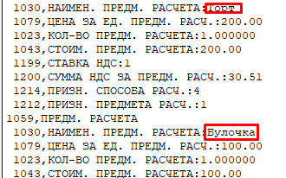
Потом смотрим признак способа и предмета расчета каждой позиции.
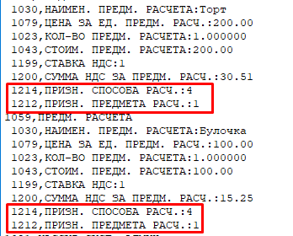
Затем смотрим общую сумму:
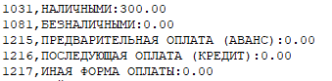
Сумму по тегу 1031 Наличными, будем вводить в Наличн
Сумму по тегу 1081 Безналичными, будем вводить в Безнал
Сумму по тегу 1215 Предварительная оплата (Аванс), будем вводить в Аванс
Сумму по тегу 1216 Последующая Оплата (Кредит), будем вводить в Кредит
Сумму по тегу 1217 Иная форма оплаты, будем вводить в ВП
И самое главное - смотрим Фискальный признак чека:
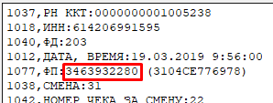

Этап 3 Делаем чек возврата
Делаем внесение наличности в кассу если оплата была наличными и нужен чек возврата прихода. По безналу и другим типам оплаты делать внесение не надо. Если в данной открытой смене не было пробито 300 рублей, как в данном примере. Про внесения и выемки.
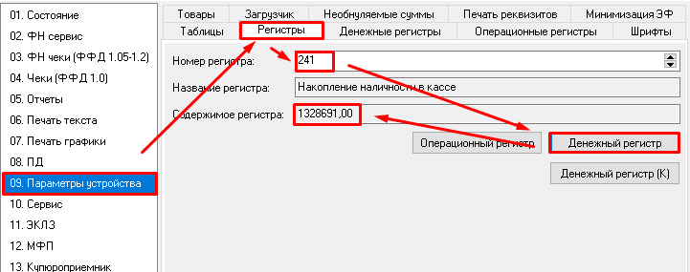
Как узнать накопление наличности в кассе
Внесение не является фискальной операцией. В ФН данная операция не хранится и в ОФД не передается, и требуется лишь для того чтобы ККТ технически могла сделать операцию возврата прихода и расхода наличными, так как при открытии смены сумма наличности в кассе равна 0, и ККТ не даёт выдать сумму большую чем есть в кассе.
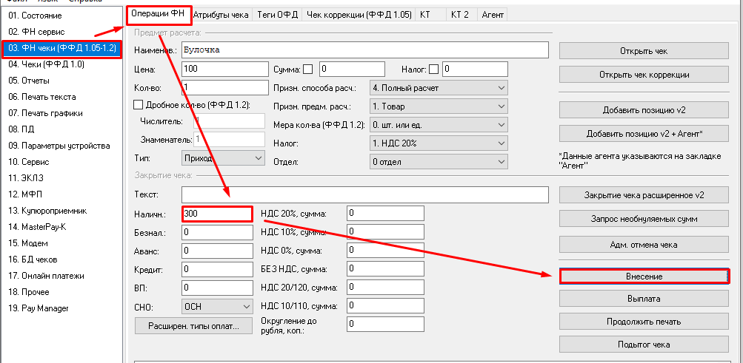
Заходим в тесте драйвера в 03. ФН Чеки (ФФД 1.05-1.2) - Операции ФН и Открываем чек, указав Тип операции:
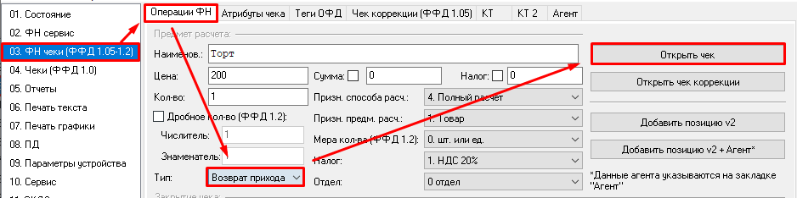
Привязываем тег 1192 с ФП неправильного чека:
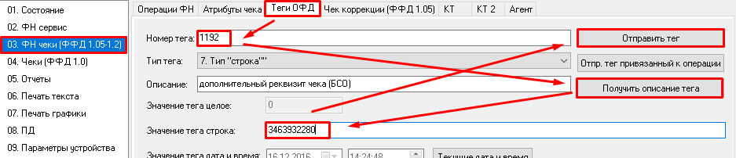
Возвращаемся во вкладку Операции ФН и проводим первый товар указав его Цену, количество, , Налоговую ставку, Наименование, Признак и предмет расчета:
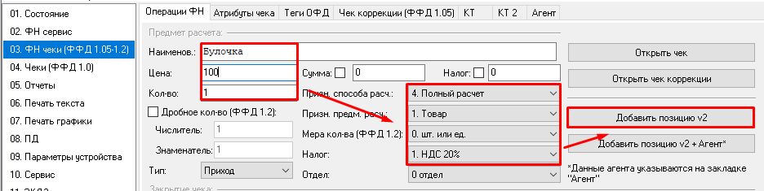
Проводим второй товар посмотрев его данные аналогично первому:
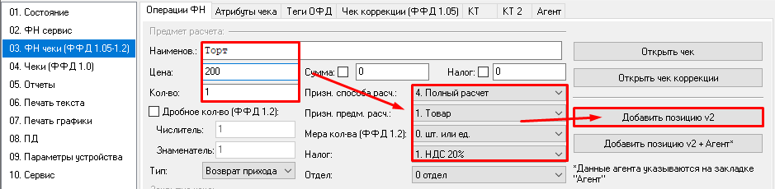
Можно проверить на какую сумму пробили чек и сходится ли она с суммой чека:
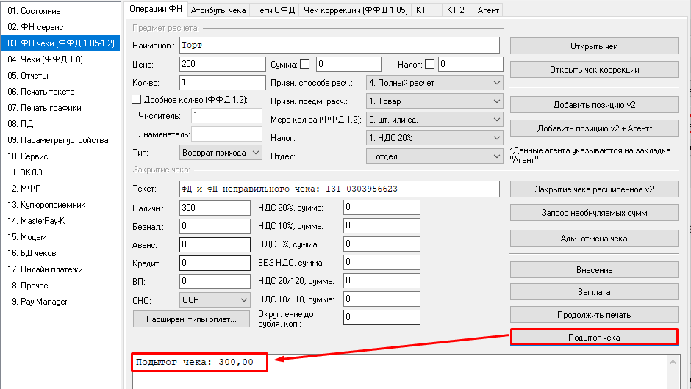
Вводим общую сумму, Систему налогообложения и закрываем чек:
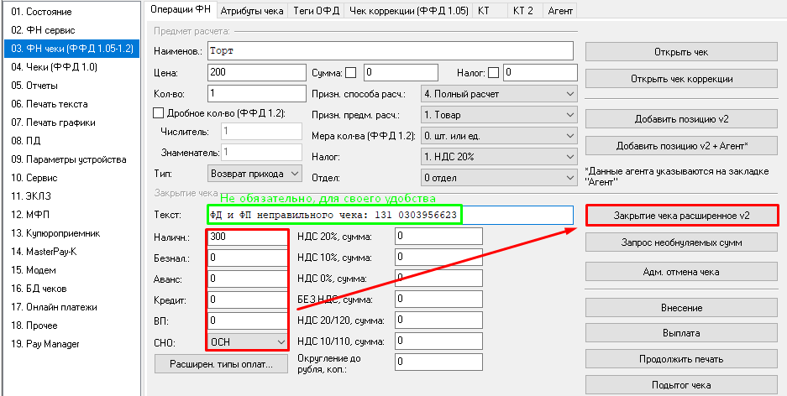
Информация в поле "Текст" в ФН не запишется, в ОФД не передастся, а только напечатается.
Если что-то в процессе пошло не так, например, указали неправильные данные, то всегда можем отменить чек до того, как его закрыли и напечатали:
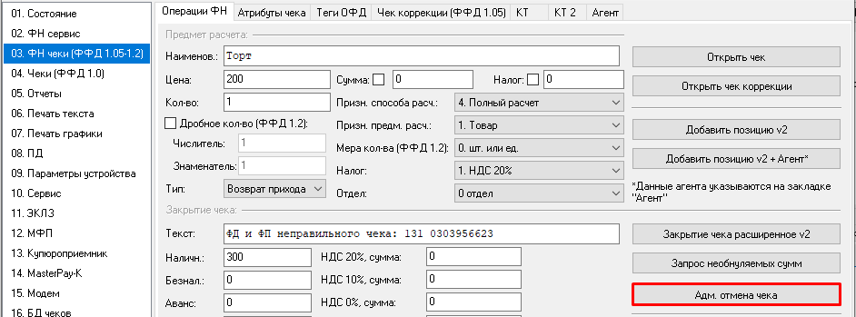

Этап 4 Делаем правильный чек
Делаем то же самое, но указываем тип операции “Приход” и указываем правильные данные. В данном случае правильный тип оплаты.
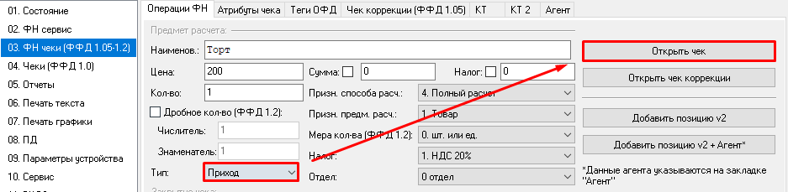
Вводим тег 1192 с тем же Фискальным Признаком неправильного чека:
Заводим позицию 1:
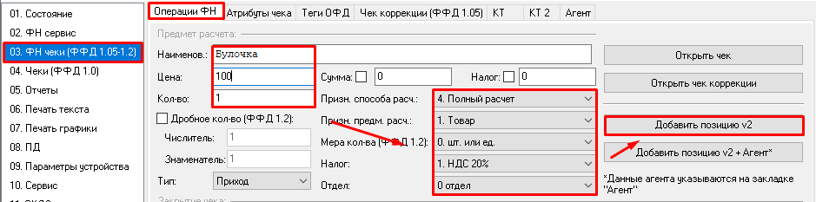
Заводим позицию 2:
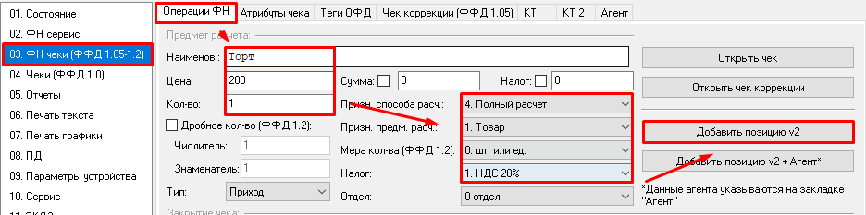
Можно проверить на какую сумму пробили чек и сходится ли она с суммой чека:
Вводим итоговую сумму и закрываем чек:
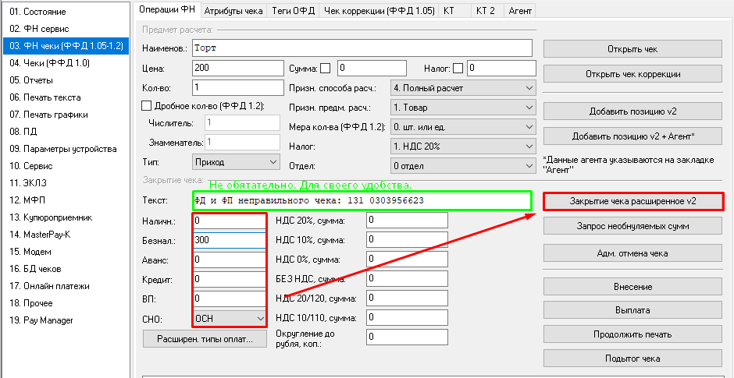
Информация в поле "Текст" в ФН не запишется, в ОФД не передастся, а только напечатается.

Пример 2
Из-за сбоя кассовой программы, был продан товар с налоговой ставкой
НДС 20%=0 руб и НДС 10%=0 руб.
Ищем данный чек и собираем информацию согласно примеру 1
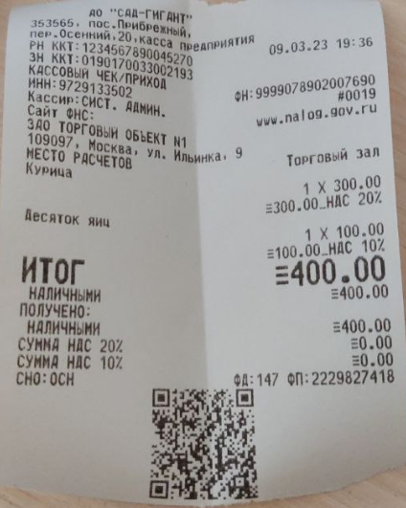

Этап 1 Делаем чек возврата
Если чек был пробит наличными, то узнаем сумму наличных в кассе:
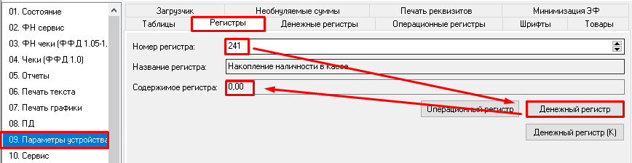
И если она меньше суммы чека, то делаем внесение:
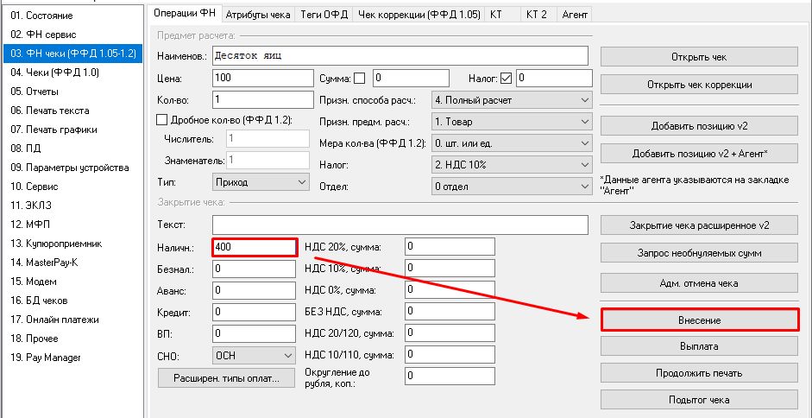
Налог у нас был посчитан неверно. Мы должны отключить подсчет налогов онлайн-кассой, установив в таблице 14 поле 1 значение 1:
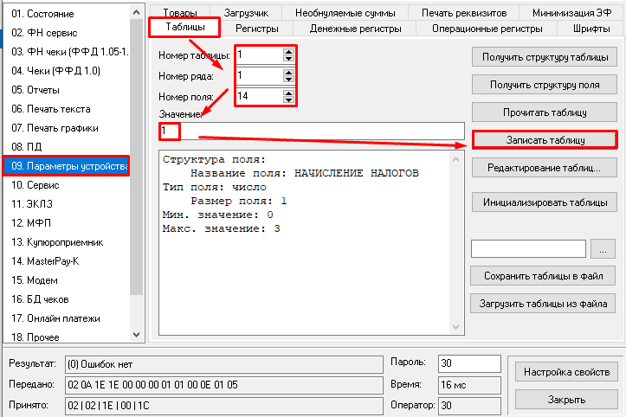
Можно и через меню таблиц в настройке свойств или 01. Состояние
Открываем чек возврата прихода:
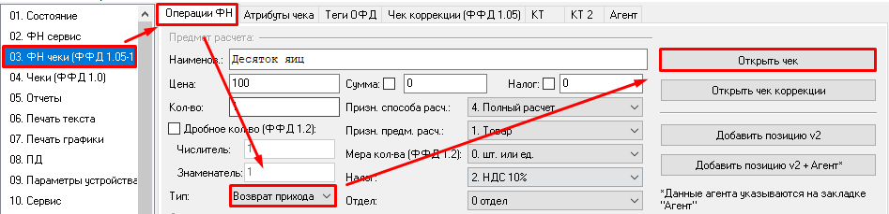
Заводим ФП неправильного чека в теге 1192:
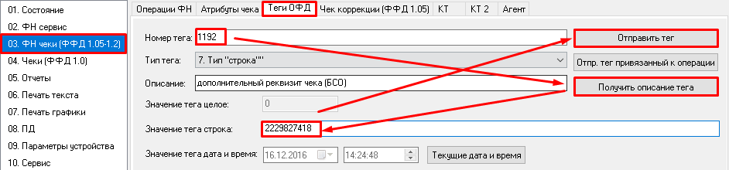
Заводим позиции с возвратом прихода с той же неправильной суммой НДС, что и в неправильном чеке. Чтобы указать сумму налога, поставим галочку у поля "налог" и укажем сумму. Первая позиция:
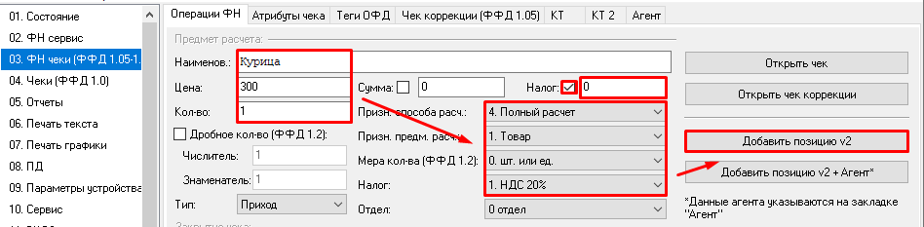
Вторая позиция:
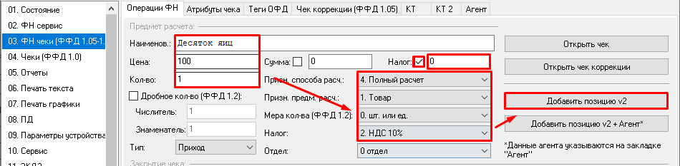
Указываем Сумму, Систему Налогообложения, неправильную сумму налогов и закрываем чек:
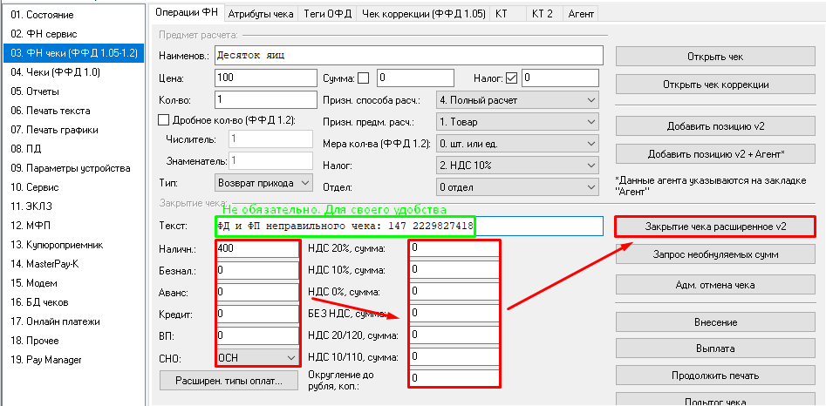
Данный текст только напечатается. Нигде отражаться не будет.

Этап 2 Пробиваем правильный чек
Включаем подсчет суммы налога онлайн-кассой:
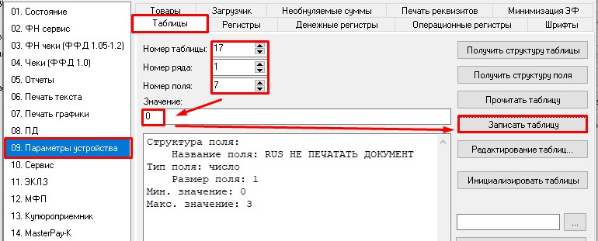
Открываем чек прихода:
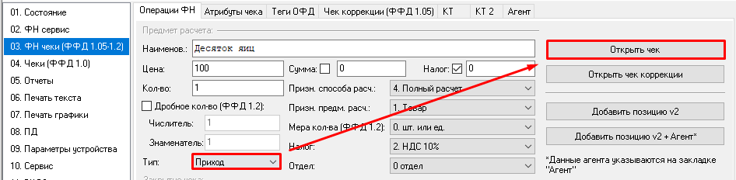
Точно так же заводим тег 1192 с номером ФД неправильного чека:
Точно так же заводим позиции и пробиваем, но теперь сумма НДС считается онлайн-кассой, даже если стоит галочка "Налог" с неправильной суммой:
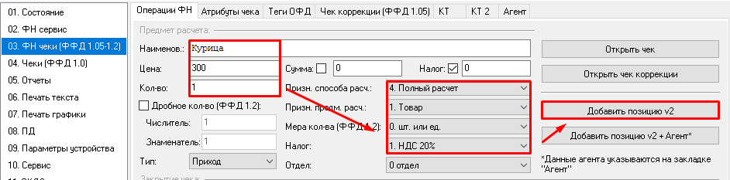
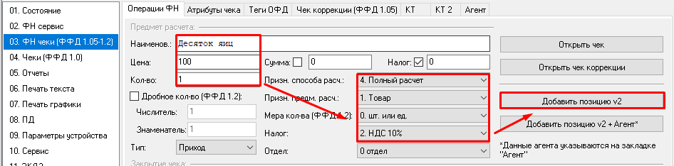
Указываем Сумму, Систему Налогообложения и закрываем чек:
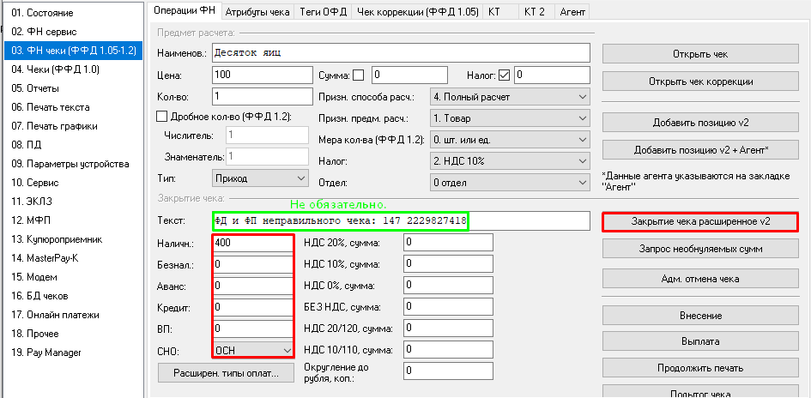

Пример 3 Чек коррекции самостоятельно
Чеки были пробиты через банковский терминал, но не были пробиты через ККТ.
В данном случае делается чек коррекции.
Данную ошибку заметили сами, поэтому в данном случае формируется чек “Самостоятельно”.
Создаем внутренний документ
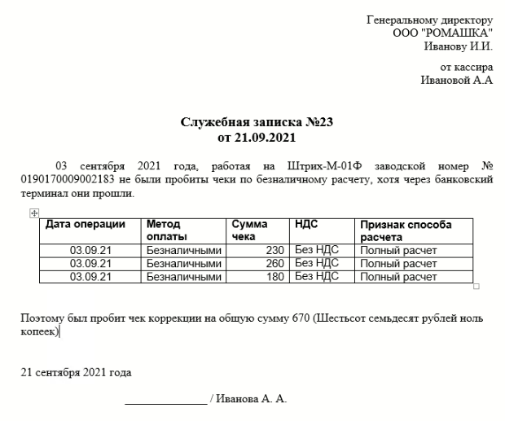
И делаем чеки коррекции:
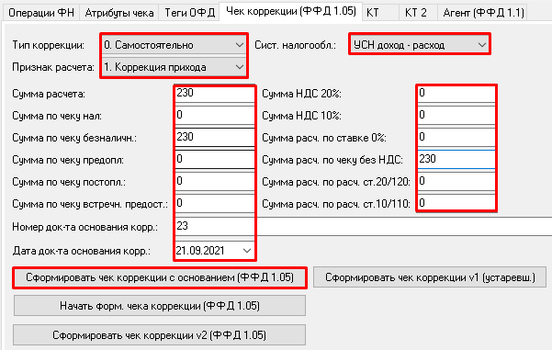
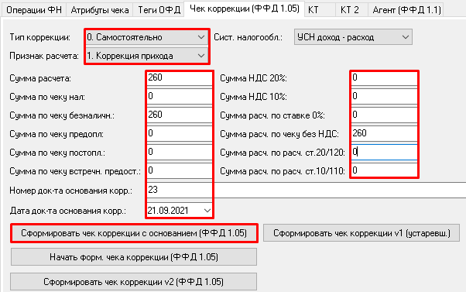
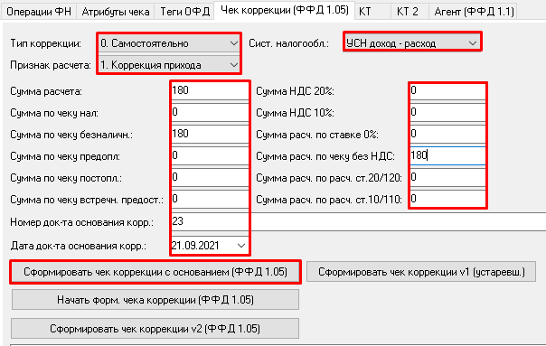
Тот же пример с НДС:
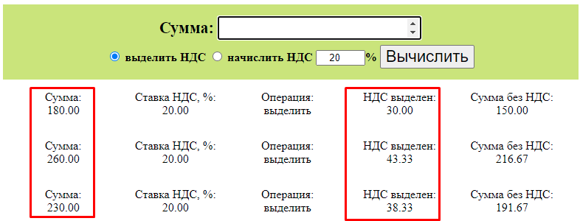
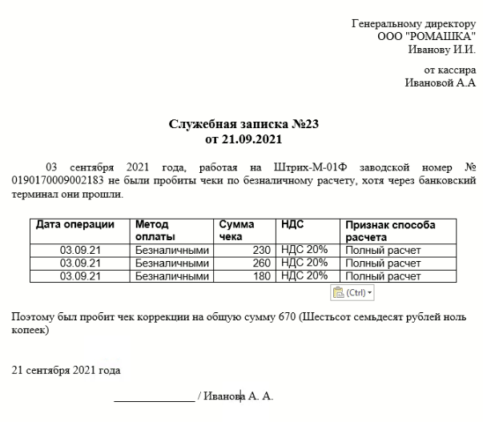
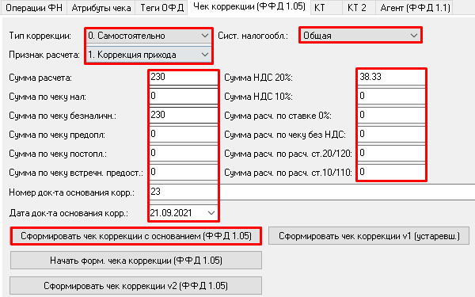
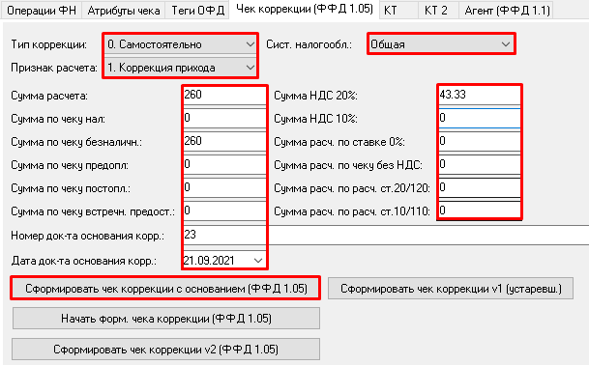
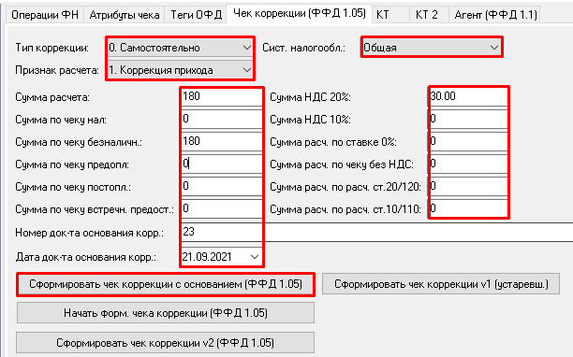

Пример 4 Чек коррекции по предписанию
ККТ не использовалось несколько дней. Пришел налоговый инспектор под видом покупателя и увидел нарушение, что ему не выдали чек в то время как ККТ в рабочем состоянии, принял меры и выписал постановление сделать чек коррекции на сумму которую счел нужной.
Указываем Тип коррекции: по предписанию с указанием номера документа и датой.
Также налоговый инспектор попросил включить необязательный тег ИНН Кассира. Так как нужно указать дополнительный тег, то номер документа, дату и ИНН Кассира будем указывать вручную. Для этого делаем через кнопку “Начать форм. чека коррекции”:
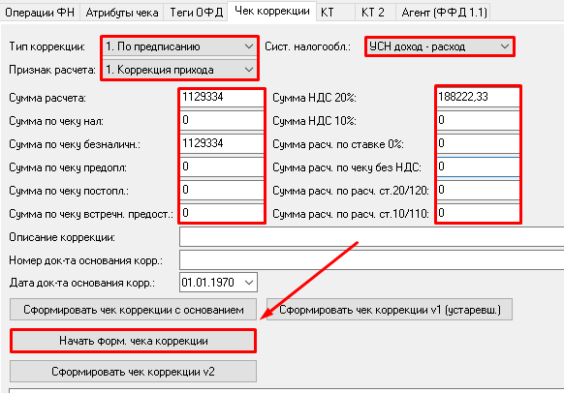
Досылаем номер документа основания коррекции:
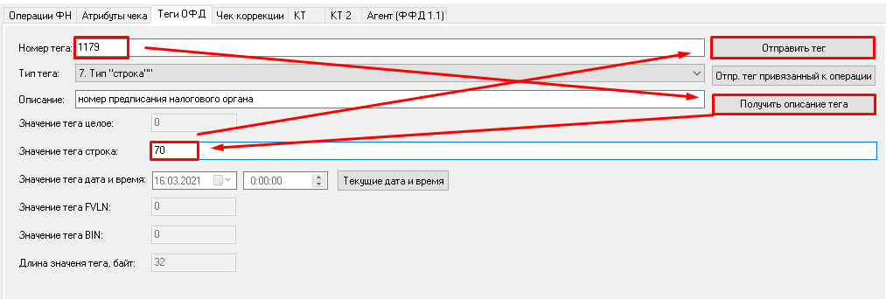
Дату основания:
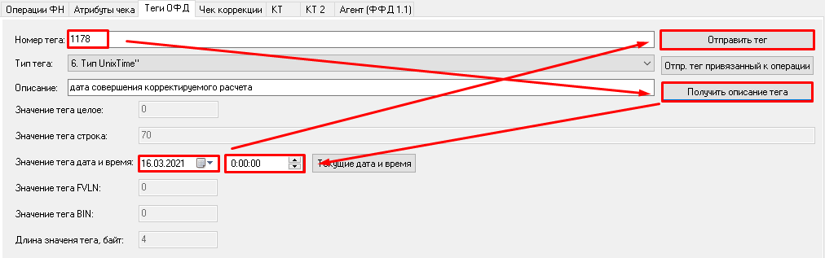
Дополнительные теги:
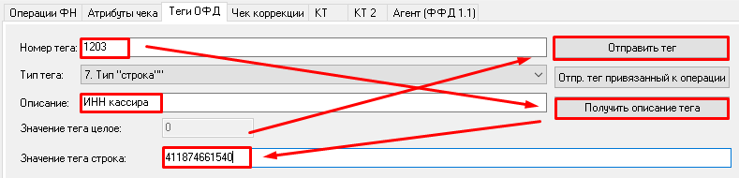
Закрываем чек:
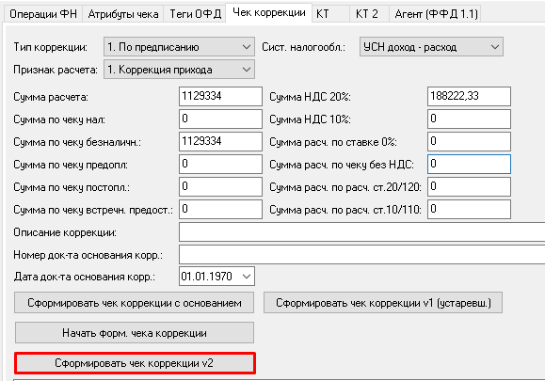
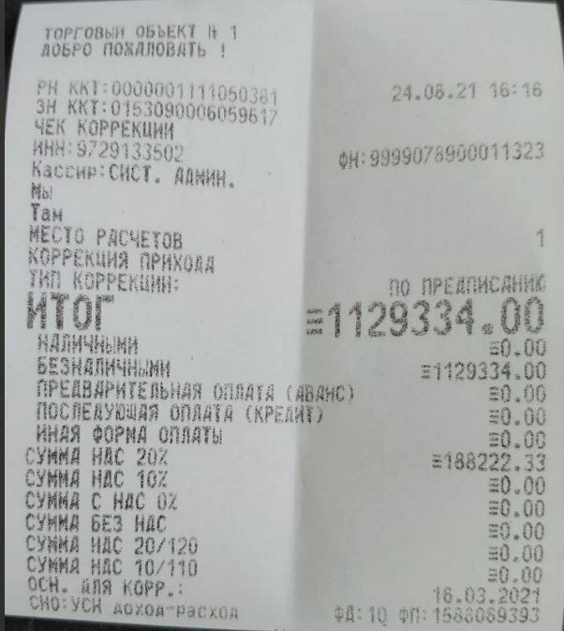

Частые вопросы
- Как найти ФП (Фискальный признак) чека?
Он напечатан на самом чеке:
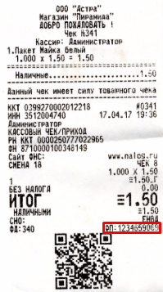
Если чека на руках нет, то нужно найти его в ОФД, посмотреть его номер. Это является ФД (Фискальный документ) точнее номер фискального документа:
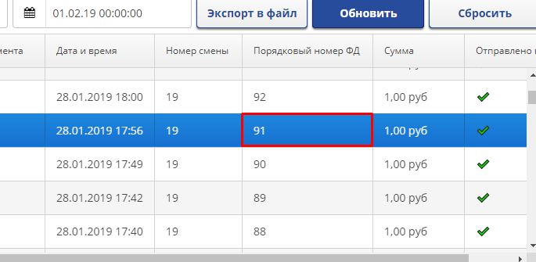
Нашли мы данный чек. Запоминаем его порядковый номер и смотрим его ФП в ФН. Устанавливаем тест драйвера если не установлен, устанавливаем связь с аппаратом и смотрим:
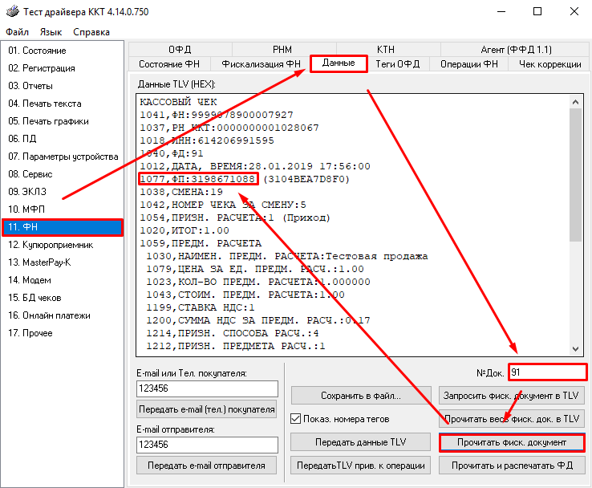
Данным образом можно посмотреть все данные, что и почем было продано.

